**АДМИНИСТРАЦИЯ**

**ВЕРХНЕСОЛОНОВСКОГО СЕЛЬСКОГО ПОСЕЛЕНИЯ**

**СУРОВИКИНСКОГО МУНИЦИПАЛЬНОГО РАЙОНА**

**ВОЛГОГРАДСКОЙ ОБЛАСТИ**

**___________________________________________________________**

**ПОСТАНОВЛЕНИЕ**

**15.02.2018 года № 6-П**

**Об утверждении плана по организации**

**и проведению противопаводковых мероприятий**

**на территории Верхнесолоновского сельского**

**поселения Суровикинского муниципального**

**района Волгоградской области**

В соответствии с Федеральным [законом](consultantplus://offline/ref=28D71F8F64909CAEC67FF2B5B45C9C96C2B2D2C655B6C0943E01E8BCb4S0K) от 21.12.1994 N 68-ФЗ "О защите населения и территорий от чрезвычайных ситуаций природного и техногенного характера", уставом Верхнесолоновского сельского поселения,

в целях сохранения от разрушения паводковыми водами жилых домов, хозяйственных построек, подъездных путей к населенным пунктам в период прохождения паводка на территории Верхнесолоновского сельского поселения на 2018 год, администрация постановляет:

1. Утвердить прилагаемый план проведения противопаводковых мероприятий на территории Верхнесолоновского сельского поселения Суровикинского муниципального района Волгоградской области в 2018 году.

2. Создать противопаводковую комиссию Верхнесолоновского сельского поселения в составе:

Иванцов В.В. – глава Верхнесолоновского сельского поселения, председатель комиссии;

Харитонова Н.И. – председатель ОНТ «Солоновское», заместитель председателя (по согласованию);

Якушева О.В. – специалист администрации, секретарь комиссии.

Члены комиссии:

Фисенко С.Н. – депутат Совета депутатов Верхнесолоновского сельского поселения (по согласованию);

Гелаев Х.С. - депутат Совета депутатов Верхнесолоновского сельского поселения (по согласованию).

3. Контроль за исполнением настоящего Постановления оставляю за собой.

4.Настоящее Постановление вступает в силу с момента подписания и подлежит официальному опубликованию (обнародованию).

Глава Верхнесолоновского

сельского поселения В.В.Иванцов

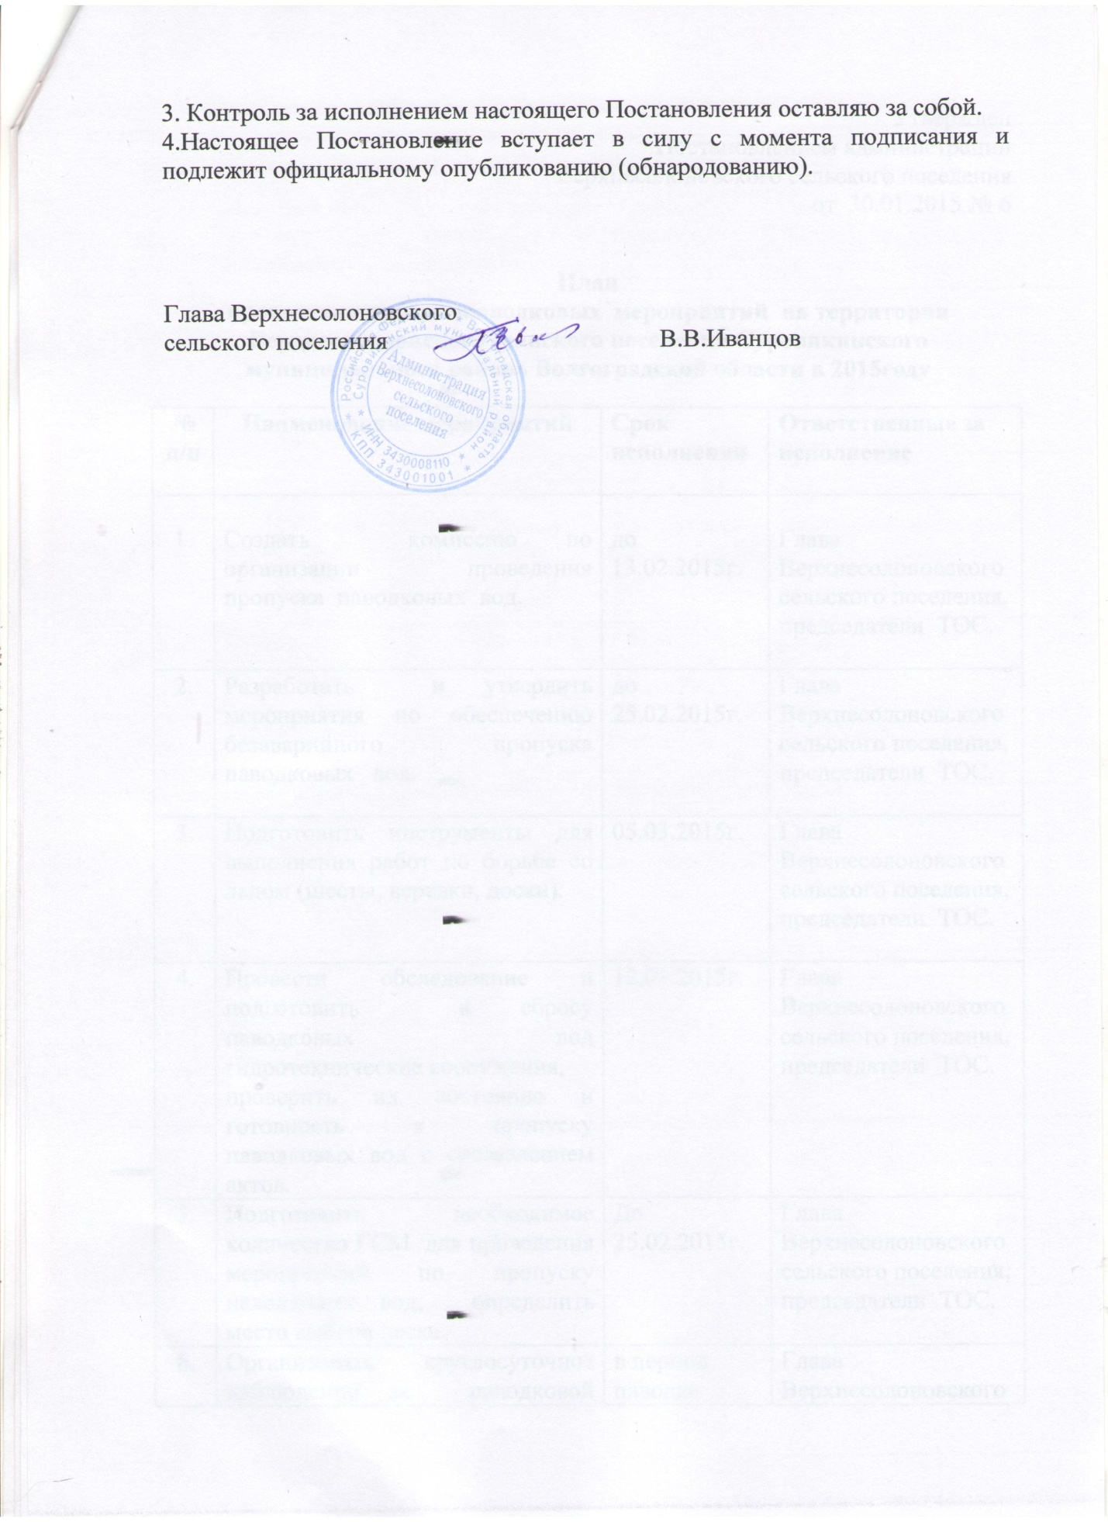

Утвержден

постановлением

администрации Верхнесолоновского сельского поселения

от 15.02.2018г.№ 6-П

**П Л А Н**

**Противопаводковых мероприятий по подготовке и пропуска паводка на**

**объектах гидротехнических сооружений Верхнесолоновского сельского поселения Суровикинского муниципального района в 2018 году.**

|  |  |  |  |
| --- | --- | --- | --- |
| **№ п/п** | **Наименование мероприятий** | **Срок исполненеия** | **Ответственные за исполнение** |
| 1. | Провести обследование и подготовить к сбросу  паводковых вод гидротехнические сооружения,  проверить их состояние и готовность к пропуску паводковых вод с составлением актов. | 20.02.2018 г. | Глава Верхнесолоновского  сельского поселения  Иванцов В.В.,  специалист администрации  Якушева О.В. |
| 2. | Подготовить необходимое количество ГСМ для проведения мероприятий по пропуску паводковых вод, определить место выбора песка. | До 25.02.2018г. | Глава Верхнесолоновского  сельского поселения  Иванцов В.В., |
| 3. | Создать комиссию по подготовке и обеспечению  безаварийного пропуска весеннего половодья и паводковых вод. | 19.02.2018г. | Глава Верхнесолоновского  сельского поселения  Иванцов В.В. |
| 4. | Организовать круглосуточное наблюдение за  паводковой обстановкой на водных объектах.  Определить ответственное лицо осуществляющее  наблюдение за паводковой обстановкой на территории Верхнесолоновского с/поселения | в период  паводка | Глава Верхнесолоновского  сельского поселения  Иванцов В.В.,  Специалист администрации  Якушева О.В. 9-77-38 |
| 5. | Организовать временные гидрологические  посты на водных объектах - мосты, плотины :  х. Нижнесолоновский  х.Верхнеаксёновский  х. Пещеровский. | С 25.02. 2018г. | Бесингалиева Жуайра Габдулхановна 8-904-410-90-61; (по согласованию)  Машкаев Али Сайд- Эмиевич  8-902-386-02-05;(по согласованию)  Гелаев Хамзат Сайдахмадович (по согласованию)  8-904-435-16-44; |
| 6. | Организовать устойчивую связь с районом  /службы ЕДДС; ГО ЧС/ на период проведения работ по пропуску паводковых вод. | в период  паводка | Глава Верхнесолоновского  сельского поселения  Иванцов В.В., |
| 7. | Провести работы по очистке русел рек и балок, устранить имеющиеся препятствия /мелкий мусор,  ветки, пластиковые бутылки/. | После  паводка | Глава Верхнесолоновского  сельского поселения  Иванцов В.В.,  специалист администрации  Якушева О.В. |
| 8. | Подготовить площадки и организовать помещения для эвакуации сельскохозяйственных животных из зоны подтопления, обеспечить места отстоя животных запасами кормов и воды. | В период  паводка | Глава Верхнесолоновского  сельского поселения  Иванцов В.В.,  ведущий специалист администрации Королева Т.Е. |
| 9. | Регулирование поверхностного стока на водосборах и в русле реки, отвод паводковых вод. | В период  паводка | Глава Верхнесолоновского  сельского поселения  Иванцов В.В.,  ведущий специалист администрации Королева Т.Е. |